Villavicencio, 10 de noviembre de 2015

Señores:

**Vicerrectoría de recursos, Universidad de los Llanos**

Villavicencio

Asunto: **DISEÑO DE PIEZAS PUBLICITARIAS PARA LOS POGRADOS DE GESTIÓN AMBIENTAL SOSTENIBLE DE LA UNIVERSIDAD DE LOS LLANOS**

Objetivo:

Diseñar las diferentes piezas publicitarias que requiere la especialización y maestría en gestión ambiental sostenible.

Entregables:

* 1 Brochure de 22cm x 27cm
* 1 Banner de Email Marketing
* 2 Banners para sitio Web

Presupuesto: **$300.000**

Atentamente,

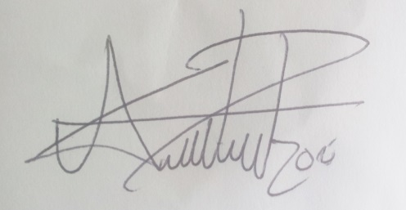

Andrés Mauricio Pinzón Puentes

CC. 1121895025 de Villavicencio